同时支持PC端“边播边加载”和手机端播放的配置说明
flv格式文件用于PC端实现“边播边加载”功能，但部分手机（苹果手机）上不支持播放。
MP4格式支持PC端和手机端播放，但不支持“边播边加载”功能。
因需求同时支持PC端的视频“边播边加载”功能和支持手机端视频播放，所以需要上传两种格式的视频文件来实现，即flv格式和mp4格式各一个。
- 手机端视频要求：视频格式MP4 注：转出时视频编码：H.264
- 上传视频文件，切换到代码模式，复制出视频文件路径。（此步骤目的就是获取视频文件的路径，在下一步骤的时候要清除掉本段代码。）
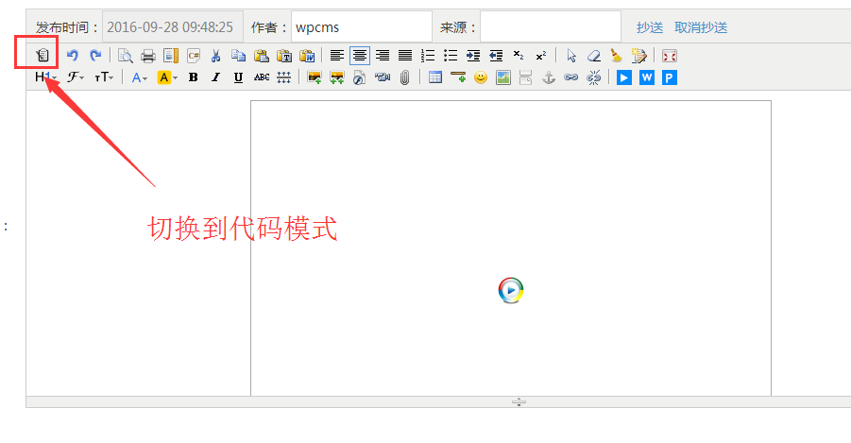
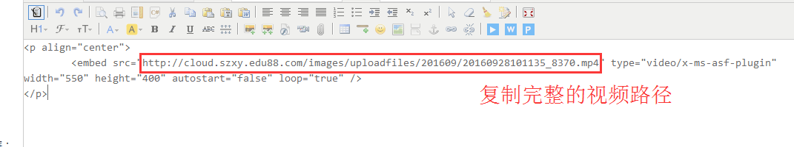
- 将上一步骤的代码清除，重新复制下面的代码，并用上一步骤中获取到的视频文件路径将红字标出部分进行替换。
代码示例如下：
<div id="a1">
</div>
<script type="text/javascript" src="Plugin/fplayer/fplayer.js" charset="utf-8"></script>
<script type="text/javascript">
var flashvars={
f:'images/uploadfiles/201707/20170703170719_0901.flv',
c:0,
loaded:'loadedHandler'
};
var video=['images/uploadfiles/201707/20170703170719_0902.mp4->video/mp4'];
CKobject.embed('Plugin/fplayer/fplayer.swf','a1','ckplayer_a1','100%','400',false,flashvars,video);
</script>
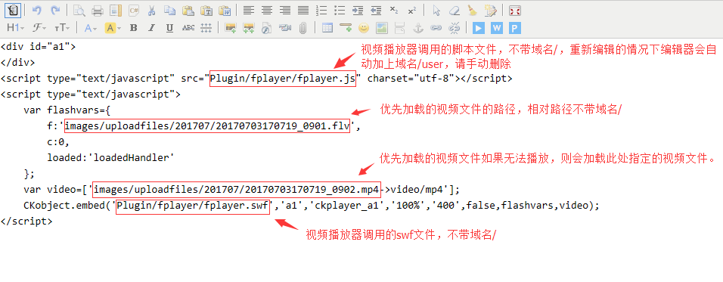
可参考视频播放器官方帮助手册的js调用-智能判断平台调用合适的播放器进行播放（HTML5或flashPlayer）章节（网址：http://www.ckplayer.com/tool/#p_2_4_11）

